Newsletter broj 36
03.06.2006.

Eto, tako sam ja nastradao „na pravdi Boga“ što se ono kaže. Ako neke nacionalne zajednice i imaju neke razloge da misle da pojedine humanitarne organizacije daju više ovima nego onima ili da uvek daju baš onima itd., mi ne dajemo ni jednima, ni drugima ni trećima. Verovatno je i naš propust što u lokalnoj zajednici nismo dovoljno objasnili ko smo mi i šta mi radimo. A možda to nema veze. Neko izgleda jednostavno želi strance napolje iz Šri Lanke.

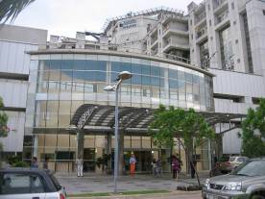
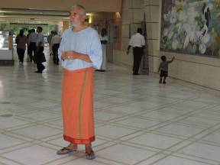
Inače, ja sam otpušten iz bolnice prošlog petka (vidite je na slici – izgleda svetski a ono malo u crvenoj suknjici sam ja), pre nedelju dana i sada se krećem već potpuno normalno a vratio sam se i yogi. Na sledećoj slici vidite da ja baš nisam izgledao tako svetski nego više izgubljeno.Sada idem na previjanje a u ponedeljak će mi lekar „zaključiti bolovanje“ pa ću biti, valjda, izlečen. Prilično se to lečenje brzo završilo. Verujem da je i moja dobra kondicija tome doprinela; Prilikom prijema u bolnicu sam imao pritisak 120/80 i takav se održao, sa malim odstupanjima, svo vreme; puls mi je bio u proseku oko 55 (dakle, ispod 60 – što zbog yoge i zdravog života a što zbog krvarenja). Krvna slika savršena, jedino mi je holesterol bio – ispod minimuma (117 g/dl, dok je normalno 120 – 200!). Za tu dobru kondiciju ja kažem u šali „To je nama naša yoga dala – a i od roditelja bila pomoć mala“. Da, prilično sam ja temeljit u ovom zdravom životu (kao što sam bio temeljit i u – nezdravom, ako se sećate). I sveci imaju prošlost a grešnici budućnost. Kada se sada setim da sam ljudima, na pitanje zašto vodim tako zdrav život, odgovarao da „želim da umrem zdrav“ – zaključujem da je moglo lako da se desi da mi se želja ispuni. Ta šala o zdravom životu, naravno, znači da je bitan kvalitet života a ne samo dužina. Jedem uglavno voće i povrće. Voće, kojeg ovde ima cele godine po vrlo povoljnim cenama, jedem kao hranu a ne kao desert nakon jela. Umesto hleba koristim pirinač. Beli, rafinisani šećer (slatkiše) takoreći ne jedem ali zato koristim puno prirodne šećere (datulje, kokosov šećer i dr.). Pored toga, bivolje kiselo mleko, sveže strugani kokos, neglazirani pirinač itd. Dugačka je ta lista. Kada jednom „kliknete“ u glavi, cela lepeza vegeterijanske ishrane vas raduje kao i bilo koja druga hrana (o zdravstvenim prednostima da i ne govorim).

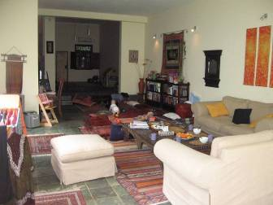
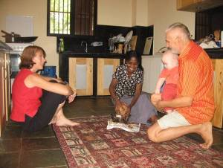
Poslednjeg dana u bolnici me je posetio kolega sa kojim sam radio u Norveškom savetu za izbeglice, Ulf Edquist, a koji je bio šef kancelarije u Kraljevu dok sam ja radio u Novom Sadu. Njegovu sadašnju ženu Laurin (pravnica iz Australije koja je tada radila u Sarajevu) sam upoznao (a i Ulf) na seminaru Norveškog saveta u Dubrovniku u jesen 2002, gde je ona držala slovo o mehanizmu zaštite ljudskih prava unutar UN. Ulf me je pozvao da, nakon izlaska iz bolnice, odsednem kod njega jer imaju veliku kuću a da mu žena i sin Karlo (devet meseci) ne budu sami jer odlazi na nedelju dana na neku konferenciju u Norvešku. Prihvatio sam ponudu i našao se u ogromnoj, vrlo ukusno namešetenoj kući u „Cinnamon Gardens“, u komšiluku ambasada i diplomatskih rezidencija (nešto kao Beogradsko Dedinje). Sama dnevna soba je dugačka oko 20m, široka oko 8m a četiri spavaće sobe svaka od oko 50m2, su visoke preko 5 m. Cela se kuća hladi svo vreme na 25 C tako da se zaista nema utisak da ste u Šri Lanki nego bilo gde drugde u razvijenom svetu. Ta mi atmosfera zaista jako odgovara i pomaže da se i fizički i mentalno izdvojim iz prostora gde mi se desio incident. U kući pomaže lokalna žena Nimali i na sledećoj slici je vidite kako u kuhinji „struže“ kokos na „mašini“ koju sam im kupio („coconut scraper“). Možete videti i mene kako treniram dadiljanje (dolazim kući za dve nedelje i čeka me unučica Dunja) a i domaćicu Lauren.
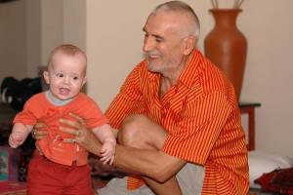
Mali Karlo je fenomen za sebe: star je devet meseci, još uvek gotovo isključivo sisa, ima 12 kila i – još nije naučio da plače („Nije ima’ primjedbi“).

Tako se završava tridesetišesto pismo iz Azije u kome ste čitali samo o meni (ja, pa ja) a Indija ostala u zapećku. Popravićemo.

© Copyright. Ne bi bilo dozvoljeno objavljivanje ovih pisama bez moje saglasnosti (a ja sam udaljen samo jedan SMS na + 94 773 502 363 ili jedan „klik“ na npfabijan@yahoo.com ili FPeriskic@NonviolentPeaceforce.org

